ALCALDE DE PASTO RINDIÓ HOMENAJE PÓSTUMO AL CADETE CRISTIAN FABIÁN GONZÁLEZ PORTILLA
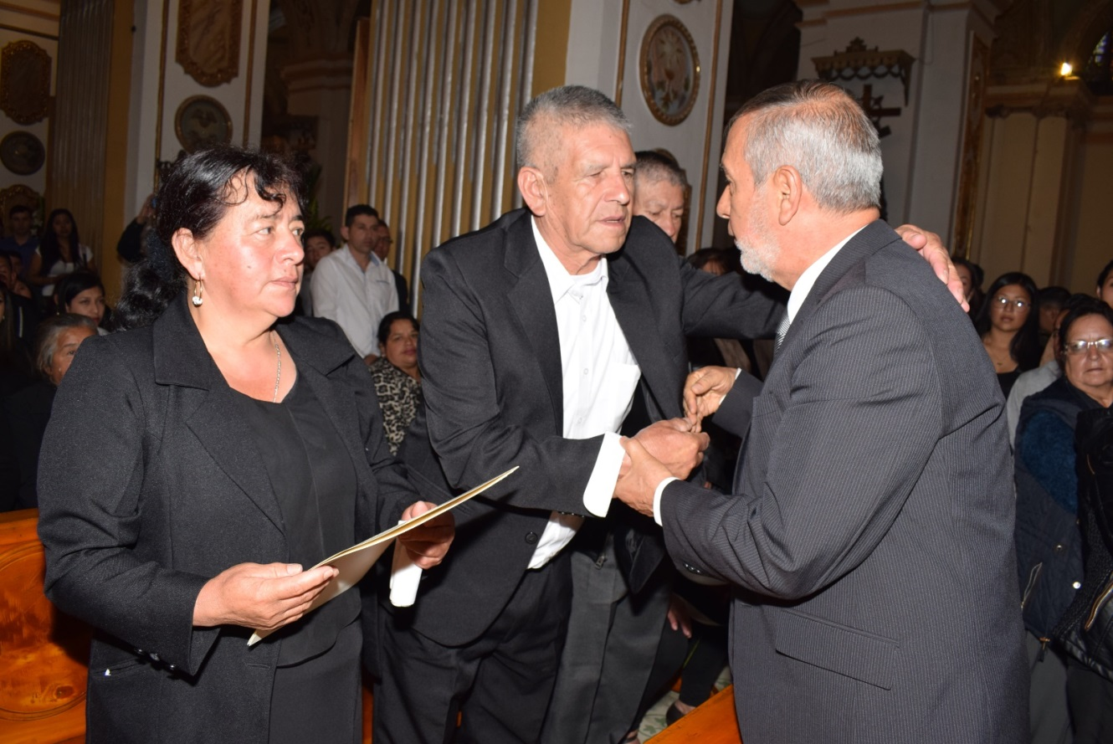
Durante la eucaristía oficiada en el templo de La Catedral de la ciudad, el Alcalde de Pasto Pedro Vicente Obando Ordóñez rindió homenaje póstumo al cadete de la Policía Cristian Fabián González Portilla y expresó sus condolencias y sentimientos de solidaridad a sus padres Edmundo Basilio González, Lidia Nora Portilla y demás familiares; al igual que lamentó y repudió los actos violentos del 17 de enero ocurridos en la Escuela de Cadetes General Francisco de Paula Santander de Bogotá.
En las honras fúnebres oficiadas el sábado 26 de enero, se exaltó la heroica vocación del ilustre hijo del municipio de Pasto, oriundo del corregimiento de La Caldera, al servicio de la seguridad, defensa y desarrollo de la nación; así como sus cualidades humanas y habilidades en el deporte de alto rendimiento como integrante de la liga de atletismo de las Fuerzas Armadas.
Autoridades gubernamentales, civiles y militares en cabeza del Brigadier General Hugo Casas Velásquez, el Coronel Diego Alejandro Vásquez y centenares de personas acudieron a las exequias del cadete Cristian Fabián González Portilla, como gesto de solidaridad condolencia con su familia, y rechazo frente a todo tipo de violencia y vulneración de los derechos humanos, indistinta sea su procedencia.
Somos constructores de paz

ESTUDIANTES DE PASTO INICIAN HOY LAS ACTIVIDADES ESCOLARES CON ALIMENTACIÓN INCLUIDA EN LAS INSTITUCIONES EDUCATIVAS OFICIALES

Desde hoy, primer día de clases para los estudiantes matriculados en las instituciones educativas oficiales de Pasto, está garantizada por parte del gobierno municipal, la alimentación escolar gratuita suministrada mediante el Programa de Alimentación Escolar, PAE.
La subsecretaria de Cobertura de la Secretaría de Educación de Pasto María Elvira de la Espriella informó que al menos 52 mil estudiantes se matricularon para cursar el año lectivo 2019, en los distintos establecimientos del sector rural y urbano del municipio.
En cuanto al Programa de Alimentación Escolar, la funcionaria dio parte de tranquilidad a las comunidades educativas, puesto que está garantizada la prestación de este servicio durante los primeros 120 días del año escolar, hasta el mes de agosto inicialmente.
Para ello, se adelantó un proceso de licitación pública desde el mes de octubre del 2018, con apoyo de la Secretaria de Salud y Control Interno. El contrato fue adjudicado a la Unión Temporal Valle de Atriz 2019, por un valor de 9 mil 731 millones de pesos.
Información: Subsecretaria de Cobertura Educativa María Elvira de la Espriella. Celular: 3004820256

Somos constructores de paz
SE INTENSIFICAN ACCIONES DE MOVILIDAD Y SEGURIDAD VIAL CON LA APERTURA DEL CALENDARIO ESCOLAR 2019 EN EL SECTOR EDUCATIVO OFICIAL DE PASTO

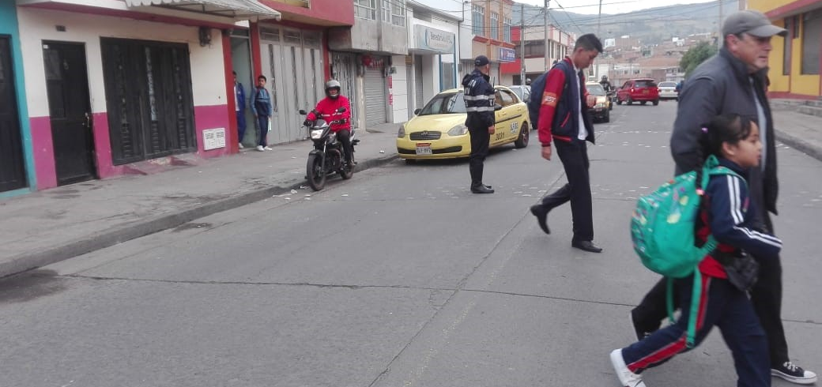

En el marco de la campaña ‘No te pases de la raya’, y con el objetivo de garantizar la seguridad vial y prevenir siniestros de tránsito en los alrededores de las instituciones educativas de Pasto, el personal operativo de la Secretaría de Tránsito y Transporte acompañará el ingreso y la salida de estudiantes que inician clases este lunes 28 de enero.
Así lo dio a conocer el Coordinador Operativo, Juan Carlos Agreda, quien explicó que agentes de tránsito y unidades de apoyo harán presencia desde las 6:30 de la mañana en por lo menos 20 planteles del municipio. “A pesar de no contar con el personal necesario, desde la Subsecretaría de Control Operativo y Seguridad Vial se hacen ingentes esfuerzos para atender la alta demanda de escolares que este lunes ingresan a sus colegios”, expresó.
El funcionario además hizo un atento llamado a los rectores de los colegios para que adelanten la implementación de sus planes de manejo de tráfico y de seguridad vial, minimizando así los riesgos de accidentalidad. “Necesitamos desde luego el compromiso de los padres de familia para que acaten todas las normas de tránsito y garanticen la seguridad de sus hijos a la hora de transportarlos a sus lugares de estudio”, añadió Agreda.
Finalmente extendió la invitación a los rectores y directivos de los colegios de las zonas urbana y rural del municipio para que soliciten el acompañamiento del equipo de seguridad vial, con el fin de desarrollar procesos de capacitación y formación, dejando la petición en las instalaciones de la Secretaría de Tránsito en la calle 18 # 19 – 54, tercer piso.
Información: Coordinador Operativo- Secretaría de Tránsito Juan Carlos Agreda. Celular: 3157141244
Somos constructores de paz

HOY SE ENTREGAN OBRAS DE ADECUACIÓN EN LA PLAZA DE FERIA DE GANADO DE JONGOVITO
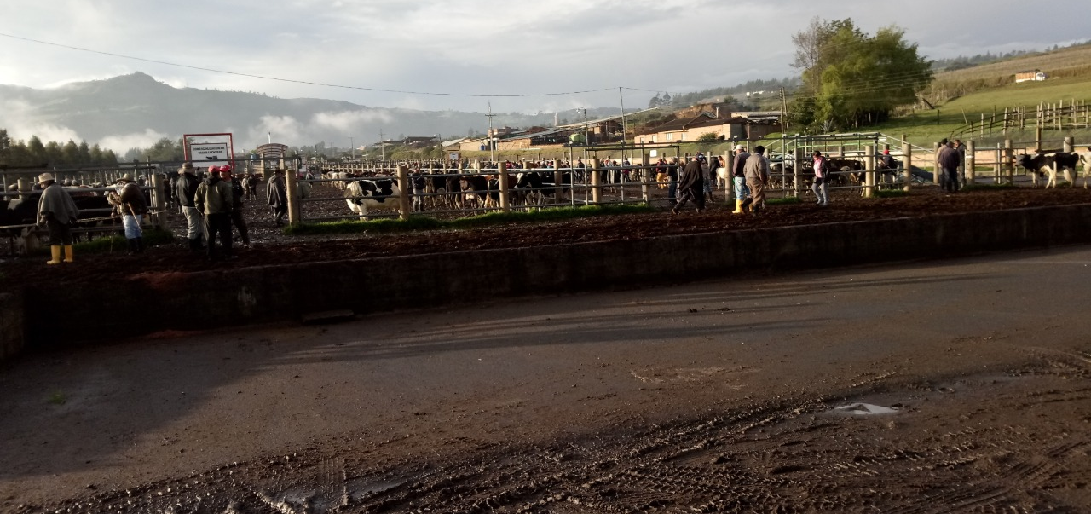
Con el propósito de mejorar la prestación del servicio que ofrece la plaza de feria de ganado de Jongovito a los usuarios y comerciantes, hoy, la Alcaldía de Pasto, a través de la Dirección Administrativa de Plazas de Mercado hará la entrega de las obras de adecuación de este lugar.
Entre las mejoras que se realizaron en la plaza de feria de ganado se encentran la puesta en funcionamiento de un arco sanitario aspersor que permitirá generar mejores condiciones fitosanitarias. La adecuación de estas obras complementa también la instalación de un circuito cerrado de seguridad que ofrecerá mayores garantías para los comerciantes y usuarios.
Blanca Luz García Pantoja, Directora Administrativa de Plazas de Mercado municipal manifestó que estas obras permitirán el cumplimiento de los requerimientos fitosanitarias emanados por el Instituto Colombiano Agropecuario –ICA-, así como también en cumplimiento a los compromisos asumidos por el Alcalde de Pasto Pedro Vicente Obando Ordoñez, con los ganaderos de la capital de Nariño. La funcionaria precisó que el acto de entrega de obras se realizará en horas de la mañana de hoy.
Información: Directora Administrativa de Plazas de Mercado, Blanca Luz García Mera. Celular: 3185548374
Somos constructores de paz

LA ALCALDÍA DE PASTO EJECUTARÁ PROYECTO DE PAVIMENTACIÓN ENTRE EL SECTOR DE CRUZ DE AMARILLO Y RÍO BOBO
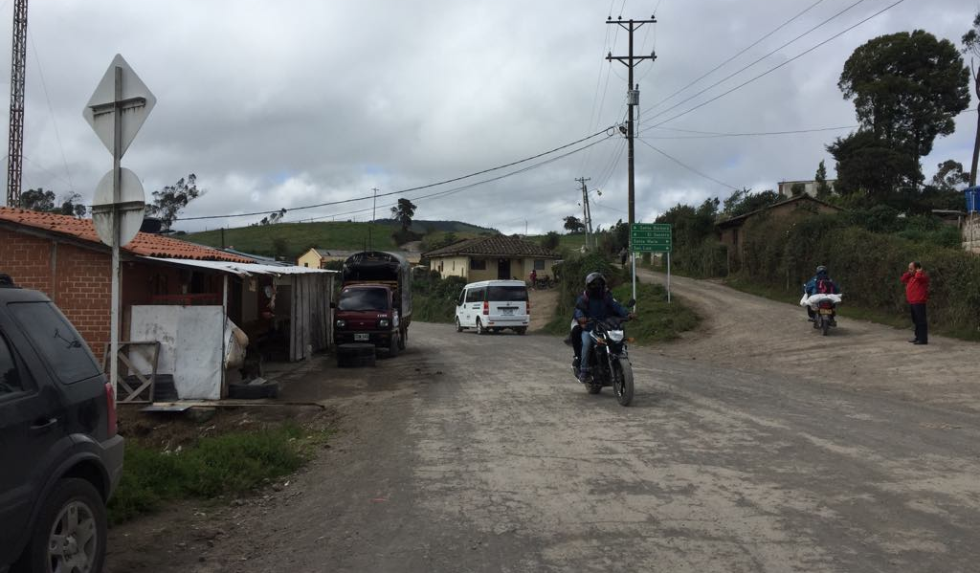
Cerca de 6.000 millones de pesos serán invertidos en la ejecución del proyecto de pavimentación y obras complementarias del corredor Cruz de Amarillo - Puente del Río Bobo, en el corregimiento de Catambuco, una obra priorizada por el gobierno municipal en cabeza del mandatario Pedro Vicente Obando Ordóñez y socializada ante la comunidad este fin de semana. “Este es un sueño de todas las personas que viven aquí y que por muchos años han esperado tener una vía adecuada; nuestro propósito es cerrar la brecha entre lo urbano y lo rural”, indicó el mandatario.
El proyecto de infraestructura vial contempla la pavimentación de 3 kilómetros, la construcción de 26 alcantarillas y obras complementarias en la vereda La Aserradora, con las cuales se beneficiará a más de 25 mil habitantes de los corregimientos de Catambuco, El Socorro y Santa Bárbara, además de sectores vecinos del municipio de Tangua.
Según la Secretaria de Infraestructura municipal Viviana Cabrera, el plazo de ejecución del proyecto será de 12 meses, teniendo en cuenta que ya iniciaron los trabajos preliminares y que la semana entrante se dará curso a las excavaciones. “Esta es una de las obras rurales más importantes que ha tenido la voluntad del alcalde Pedro Vicente Obando y que tendrá un pavimento flexible para mejorar las condiciones de movilidad del sector, considerado como la despensa agrícola del municipio de Pasto.

Al término de la jornada de socialización del proyecto, las comunidades de Catambuco, El Socorro y Santa Bárbara, conformaron un comité veedor para ejercer el control social y la participación activa en la ejecución de las obras, al igual que lo han hecho en otras iniciativas como en la construcción del acueducto multi-veredal y la institución educativa de Santa Bárbara. “Es un logro que se lo agradecemos al alcalde Pedro Vicente Obando y a sus funcionarios, por darnos la importancia que tenemos como comunidad rural y campesina”, expresó Milena Riascos, habitante del sector de Cruz de Amarillo.

Información: Secretaria de Infraestructura, Viviana Elizabeth Cabrera. Celular: 3174039267

Somos constructores de paz

GOBIERNO MUNICIPAL EJECUTÓ PROYECTO SOCIAL PRIORIZADO POR LA COMUNIDAD DE MOCONDINO A TRAVÉS DE CABILDOS

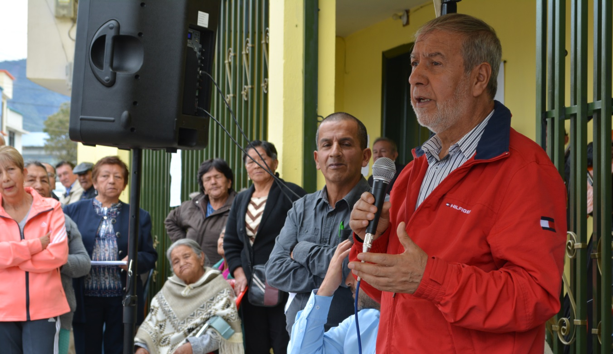

El alcalde de Pasto Pedro Vicente Obando Ordóñez, presidió la entrega oficial del menaje de cocina industrial para promover actividades de emprendimiento del adulto mayor, y revivir la cultura y tradiciones ancestrales, cuya iniciativa fue priorizada por la comunidad de Mocondino a través del ejercicio de planeación local y presupuesto participativo, con una inversión de $77.000 millones. “Se han entregado los elementos necesarios para que puedan llevar a cabo sus iniciativas, es un aporte para favorecer la calidad de vida de todas estas personas que han dedicado toda una vida a sacar adelante sus hogares”, expresó el mandatario local.

María Eugenia Rosas Acosta, habitante de la vereda Mocondino Bajo, dijo que esta es una iniciativa significativa para la población del adulto mayor, porque representa una alternativa para la generación de ingresos y una oportunidad de apoyo a sus familias. “Agradecer a la Alcaldía de Pasto por su continuo acompañamiento en todas las iniciativas que hemos liderado desde este sector”, destacó.

Por su parte, el Secretario de Bienestar Social Arley Bastidas Bilbao, informó que desde la Alcaldía de Pasto se gestionarán procesos formativos en asocio con el SENA, para que la población del adulto mayor pueda sacarle el mayor provecho a este proyecto. “Las Juntas de Acción Comunal de las siete veredas del corregimiento de Mocondino, serán las encargadas de administrar la iniciativa mediante la cual se busca instaurar unos comedores que entrarán en funcionamiento con la entrega de esta dotación”, puntualizó el funcionario.

Información: Secretario de Bienestar Social, Arley Darío Bastidas Bilbao. Celular: 3188342107

Somos constructores de paz

ALCALDÍA DE PASTO ACOMPAÑÓ LANZAMIENTO DE LA REVISTA FORO NACIONAL POR COLOMBIA “PAZ: DE SANTOS A DUQUE”

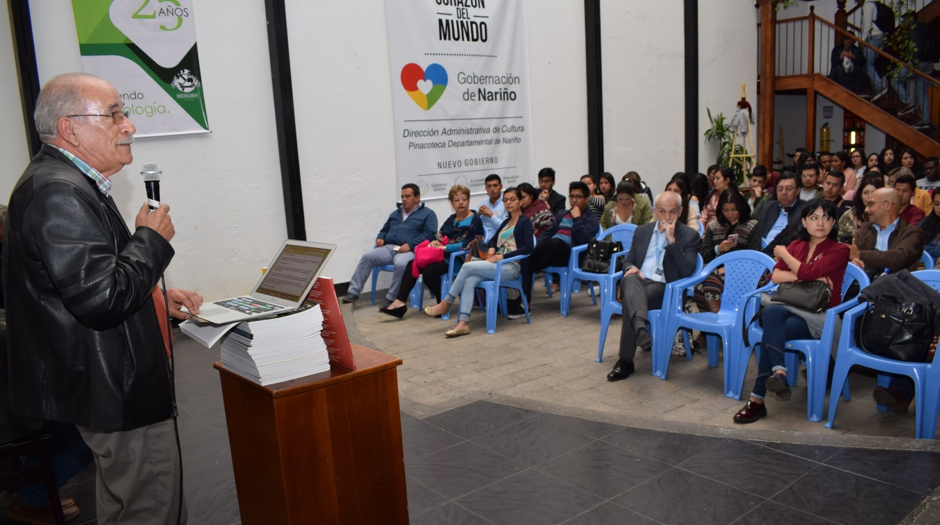
En la Pinacoteca Departamental de Nariño se realizó el lanzamiento de la revista Foro Nacional por Colombia en su edición No 96, con la presencia del docente Jaime Zuluaga, director y fundador de esta publicación, autoridades locales, comunidades educativas del departamento de Sociología de la Universidad de Nariño, ONGS de derechos humanos y víctimas del conflicto armado.

“Hacemos rotación de las presentaciones de las revistas por los distintos territorios, que tiene una trayectoria de 32 años y la presente edición se ocupa de una doble transición de la aplicación de los Acuerdos de Paz, suscritos entre el Gobierno Nacional y las Farc, y la transición de la administración Santos a la administración del Gobierno de Duque”, indicó Zuluaga.

De la misma manera Socorro Ramírez, docente de la Universidad Nacional e investigadora y autora de uno de los artículos de la presente edición al final de su exposición expresó la satisfacción de volver al sur del país. “Me gustó mucho volver a Nariño porque creo que desde aquí se han repensado muchos temas que han aportado a la paz de toda Colombia, que han sido cruciales como el generar diferentes iniciativas que se gestan desde la ciudadanía”, enfatizó la experta en el desarrollo de iniciativas de paz, en sectores limítrofes entre Venezuela, Ecuador y Brasil

Durante el certamen académico y cultural, el Coordinador de la Comisión de Paz del Municipio de Pasto, Zabier Hernández, ratificó el compromiso del actual gobierno local frente a la construcción de paz en el territorio y destacó el esfuerzo de los distintos sectores sociales, gremiales y políticos en este mismo propósito.

Varios ejemplares de la revista Foro Nacional por Colombia en su edición No 96, fueron entregados de manera gratuita a los representantes de las distintas organizaciones sociales que asistieron al evento. Las personas que estén interesadas en consultar contenidos de esta publicación, puede hacerlo a través de la página web foronacional.org.

Información: Coordinador Comisión de Postconflicto y Paz, Zabier Hernández. Celular: 3136575982

Somos constructores de paz

EQUIPO CONSULTOR DE LA CAF LLEGÓ A PASTO PARA AVANZAR EN LA IMPLEMENTACIÓN DE PROYECTOS DE MOVILIDAD SOSTENIBLE
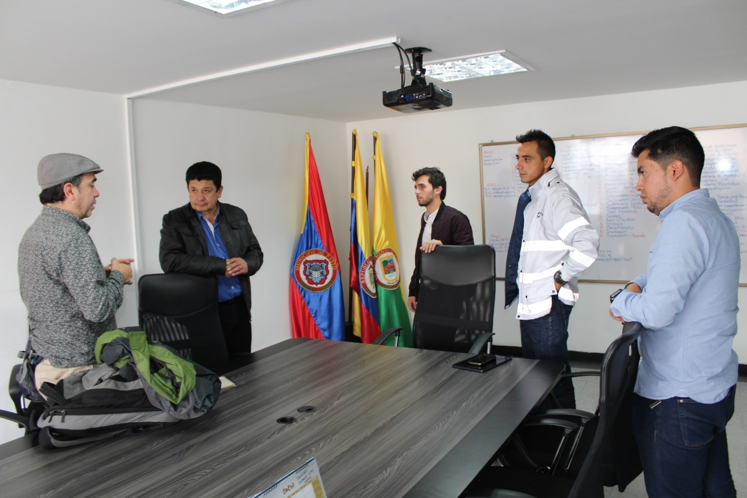
En aras de avanzar en el desarrollo de proyectos que fortalezcan y mejoren el uso del transporte público y no motorizado como la bicicleta, reduciendo los gases de efecto invernadero y mejorando la movilidad en Pasto, un equipo consultor del Banco de Desarrollo de América Latina (CAF) arribó a la ciudad.
Jesús Acero, de la firma Ecomobilé, explicó que esta visita técnica tiene dos propósitos: aplicar una serie de encuestas de preferencias declaradas, para caracterizar a los usuarios de las vías e identificar sus dinámicas de transporte, así como para desarrollar un taller el próximo jueves 31 de enero.
“Las encuestas estarán dirigidas a personas que se movilizan en transportes motorizados como carros y motos, y biciusuarios. Mientras que en el taller abordaremos temas sobre las políticas públicas alrededor de la bicicleta y la ciclo-infraestructura”, expresó Acero.
El integrante del equipo consultor de la CAF, que junto con el Fondo Verde se encargarán del apoyo técnico y financiero para impulsar en el municipio de Pasto estos proyectos, señaló que las expectativas en relación a este programa son bastantes altas.
“La idea es encontrar proyectos que sean viables y que permitan reducir la contaminación derivada de las fuentes móviles, desestimular el uso del vehículo particular, robustecer el sistema de transporte público e incentivar las formas de movilidad sostenible”, precisó.
Jesús Acero dijo que, entre Valledupar, Montería y Pereira, ciudades que también han sido priorizadas para aplicar estas iniciativas, Pasto es la que ha logrado mayores avances no sólo en su ciclo-infraestructura e implementación del Sistema Estratégico de Transporte Público, sino en la promoción de formas de movilidad sostenibles y alternativas.
Información, Subsecretario de Movilidad Luis Armando Merino. Celular: 3205724878

Somos constructores de paz

HOY SE ABREN INSCRIPCIONES PARA NUEVOS ESTUDIANTES EN LA RED DE ESCUELAS DE FORMACIÓN MUSICAL
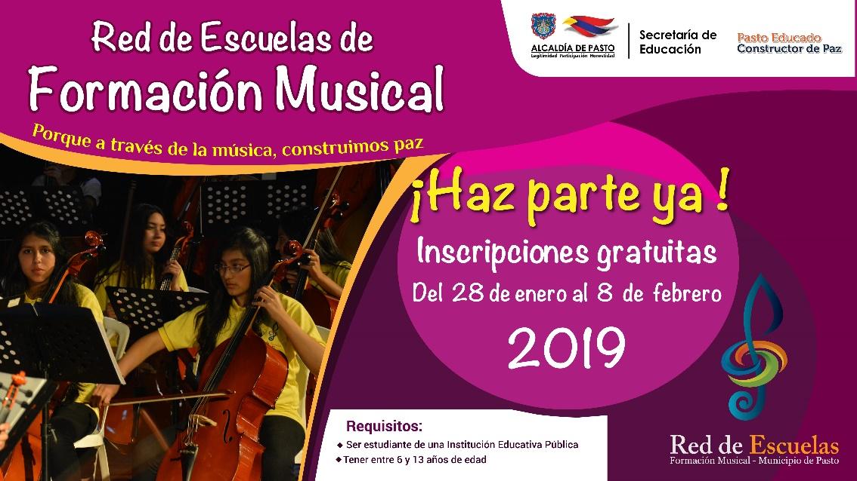
Desde hoy y hasta el viernes 8 de febrero, estarán abiertas las inscripciones para los niños entre los 6 y 13 años, que deseen inscribirse en la Red de Escuelas de Formación Musical, una iniciativa que actualmente beneficia a más de 1.400 estudiantes de establecimientos públicos del municipio. El proyecto social y cultural es liderado por la Alcaldía de Pasto a través de la Secretaría de Educación.
Los interesados pueden realizar su inscripción en las sedes de la Red de Escuelas de Formación Musical, donde deben presentar el certificado del Sistema de Matrículas Estudiantil-SIMAT y fotocopia del registro civil; así lo dio a conocer Oscar Armando Benavides, coordinador académico del proyecto, quien además informó que las clases para los estudiantes ya vinculados inician hoy y los nuevos el lunes 11 de febrero.
La Red de Escuelas de Formación Musical en sus 17 sedes, acoge a niños y jóvenes, quienes han visto en el proyecto, la oportunidad de crecer personal y profesionalmente, fortaleciendo sus conocimientos en la interpretación de instrumentos de cuerdas, vientos, andinos y canto. Varios de los estudiantes que han egresado, se encuentran estudiando música como carrera profesional e integran agrupaciones musicales de Universidades como la de Nariño, Nacional en Bogotá, del Cauca, del Valle y EAFIT de Medellín.
Información: Director Musical Red de Escuelas de Formación Musical Albeiro Ortiz. Celular: 3168282408

Somos constructores de paz

Oficina de Comunicación Social
Alcaldía de Pasto

